ВЫПОЛНИЛ

Фамилия: Муллагалиева

Имя: Алия

Отчество: Маратовна

Класс: 10 б

Школа: Гимназия №2

Город (село): Село Бураево

Район: Бураевский район

Ф.И.О. учителя: Ситдикова Ирина Масгутовна, учитель математики

№1

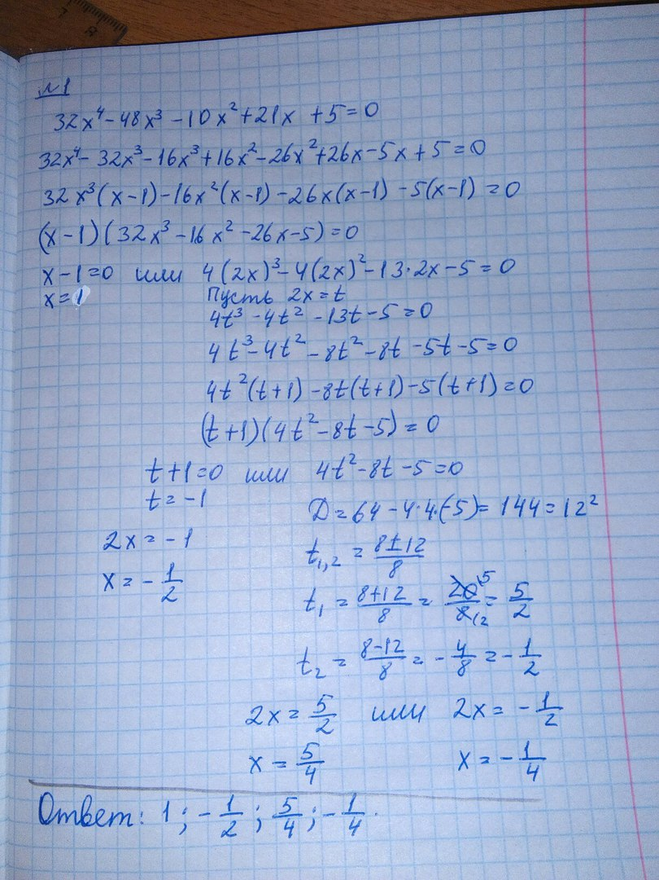

№2

